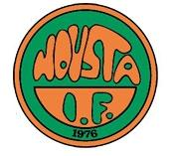

Poolspel Hovsta IF
2010-09-05
Matchtid 2 x 15 minuter

10.00
Plan 1: Linde - Eker
Plan 2: Hovsta - GSBK

10.45
Plan 1: Eker - GSBK

11.30
Plan 2: Linde - Hovsta

12.15
Plan 1: GSBK - Linde
Plan 2: Eker - Hovsta

I kiosken säljer vi dricka, kaffe, godis, korv med bröd mm.
Vi önskar alla varmt välkomna till en trevlig dag
Ledarna Hovsta IF F02

